Приложение №1
Технология оформления билетов в счет ВПД МВД РФ
для Военнослужащих на действительной службе следующие в командировку.
(MILITARY RESERVE ON ACTIVE DUTY) в Сирене

ПРОДАЖА РАЗРЕШАЕТСЯ ТОЛЬКО В ГРУППЕ ECONOM и PREMIUM ECONOM , ПРИМЕНЯЕТСЯ НАДБАВКА 'Q'-РАЗНОЕ В РАЗМЕРЕ 2500.00 РУБ ЗА ТАРИФНЫЙ КОМПОНЕНТ. НОРМА ПРОВОЗА БАГАЖА СОСТАВЛЯЕТ - 2PC (РАЗРЕШАЕТСЯ ПРОВЕСТИ ДВЕ СУМКИ . КАЖДАЯ ИЗ НИХ ВЕСОМ НЕ БОЛЕЕЕ 23КГ)
- ТЕКБМОВ-У6/MIR>- открыть экран тарифов
где MIR – категория пассажира;
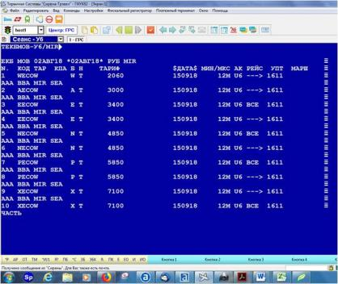

- Создать бронирование:
2Г7ПСХ СТАТУС:НЕ СОХР
03ЕКБ У603ЕКБ1706 ГФУХ82 02АВГ18 13:54 У6 (26224332,ЕКБ,РФ)
1 ИВАНОВ/ИВАН 02ФЕВ97(М)/ПС /РФ/6503123321*MIR
1 U6-264 E 20СЕН18 ЕКБДМД НК1 0650 0720 MUC Э
ТЛ-0830/10АВГ18/А (ПО ВРЕМЕНИ ЕКБ)
- Внести форму оплаты:
Для сеанса У6: ДФ//ВТ ВПД А123456789111 МВД РФ
Для сеанса ТКП: ДФ//КР ВПД А123456789111 МВД РФ

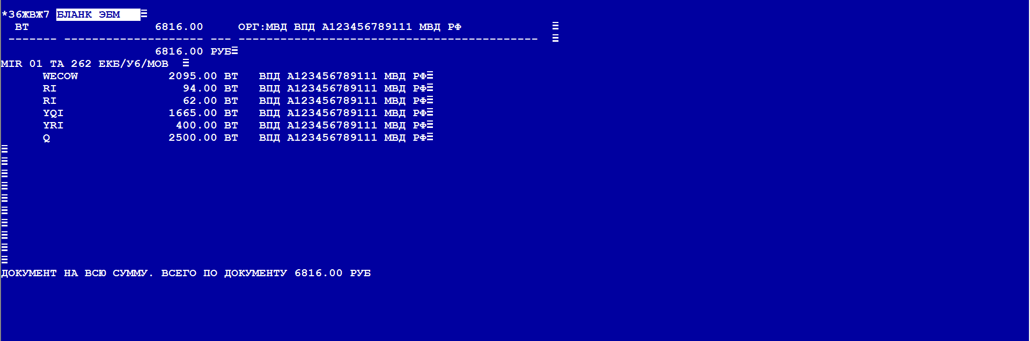
Примечание: Размер надбавки к тарифу Q может изменяться.
- Протарифицировать: ТМ>
*2Г7ПСХ(БЛАНК ЭБМ )ВНИМАНИЕ! ДО ПЕЧАТИ БИЛЕТА ОЦЕНКА НЕ ГАРАНТИРУЕТСЯ********
ОФОРМЛЕНИЕ БИЛЕТА ДО 11АВГ18 01:59 (ЕКБ) - ТАРИФНОЕ ПРАВИЛО У6.1611
ТАРИФ СБОРЫ ДОПЛАТА ВСЕГО
001 MIR 6400.00 2193.00 0.00 8593.00
--------------- --------------- --------------- -----------------
ИТОГО 6400.00 2193.00 0.00 8593.00 РУБ

1. MIR 01 ЕКБ/У6/МОВ 3400.00 EECOW "ECONOM" ТП:У6.1611
*** НАДБАВКИ ***:
MIR ЕКБ/У6/МОВ Q=2500.00
*** СБОРЫ ***:
MIR ЕКБ/У6/МОВ YQI=1665.00 YRI=400.00 RI=75.00 RI=53.00

- Оформить билет.

